Выпускная квалификационная работа

ЛИНГВОДИДАКТИЧЕСКИЕ ОСНОВЫ ИЗУЧЕНИЯ СИНТАКСИСА ПРОСТОГО ПРЕДЛОЖЕНИЯ
В НАЧАЛЬНОЙ ШКОЛЕ
Работу выполнил:
обучающийся 451 группы
направления подготовки
44.03.01 Педагогическое образование,
направленность (профиль) «Начальное образование»
Минкина Алина Альбертовна
Руководитель:
доцент кафедры теории и технологии обучения и воспитания младших школьников, кандидат
филологических наук, доцент
Линк Наталья Александровна

Методические рекомендации к использованию мультимедийного дидактического материала
«Синтаксис простого предложения в начальной школе»
Данный мультимедийный материал, выполненный в программе Smart NoteBook 19.1, разработан для учителей начальных классов, может использоваться как для фронтальной, так и для индивидуальной работы на уроках русского языка в 4 классе. Предлагаемый материал адаптивен, так как возможно вариативное использование материалов. Учитель может вносить в него изменения и дополнения в зависимости от программы, особенностей детей и целей педагогов.
Эффективная и интересная организация деятельности обучающихся по осмыслению, восприятию и закреплению знаний о важнейших синтаксических единицах русского языка и их характеристиках является основной задачей дидактического материала «Синтаксис простого предложения в начальной школе».
Мультимедийный дидактический материал позволяет с высокой степенью эффективности добиться достижения запланированного результата обучения: формирования у школьников умения оперировать важнейшими синтаксическими понятиями и формированию требуемых умений.
Мультимедийный дидактический материал представляет собой задания для работы на смарт-доске, сгруппированные в несколько разделов.
- Общая характеристика простого предложения, классификация предложений; (примеры заданий к каждому разделу) в характеристике
- Главные члены предложения;
- Второстепенные члены предложения;
- Однородные члены предложения.

Занятие 1. Фрагмент урока русского языка с использованием мультимедийного дидактического материала «Синтаксис простого предложения в начальной школе»
Тема: «Виды предложений по цели высказывания и по интонации»
Класс: 4
Тип: обобщение и систематизация знаний
Цель: систематизировать знания по теме Виды предложений
Планируемые результаты: обобщить знания о предложении, уметь распознавать предложения по цели высказывания: повествовательные, вопросительные, побудительные; уметь распознавать предложения по эмоциональной окраске: восклицательные и невосклицательные
№ | Этап урока | Слайд | Действия учителя
2 | Мотивация к уч.деятельности |  | -ребята, посмотрите, кто у нас в гостях.  -Что он говорит?  - Давайте же отправимся в путешествие с Лунтиком и поможем ему в выполнении заданий!
2 | Актуализация знаний. Постановка цели и задач урока | 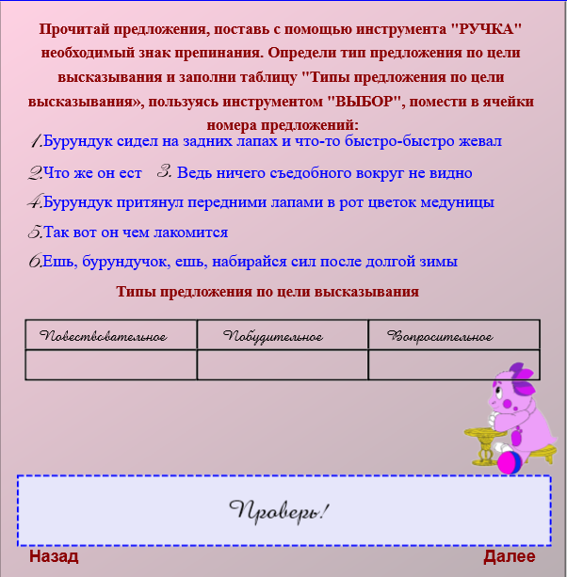 | - Ребята, какое задание предлагает нам Лунтик?  - Выполните задания, которые нам предлагает наш друг.  - Мы с вами уже знаем, какие бывают предложения по цели высказывания?  - Сегодня мы еще раз поработаем по этой теме.  -Значит, какая тема унас сегодня? Какую цель мы поставим перед собой?
5 | Применение знаний и умений в новой ситуации | 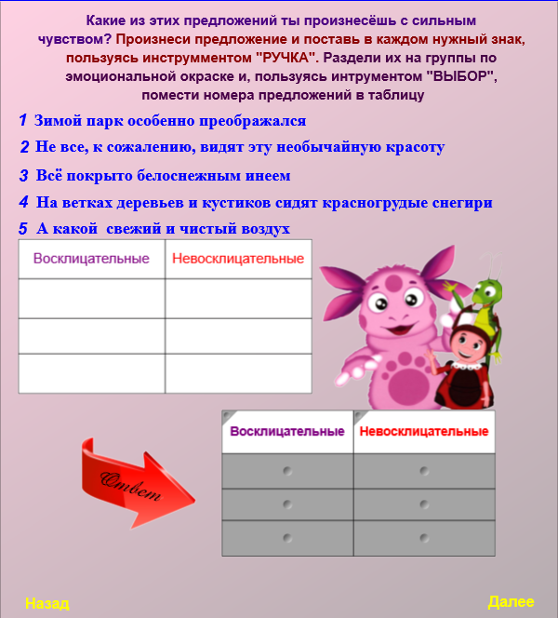 | - А вы помните, как называются предложения, которые мы произносим с сильными чувствами?  - Давайте вспомним и поможем Лунтику выполнить задания
 |  | 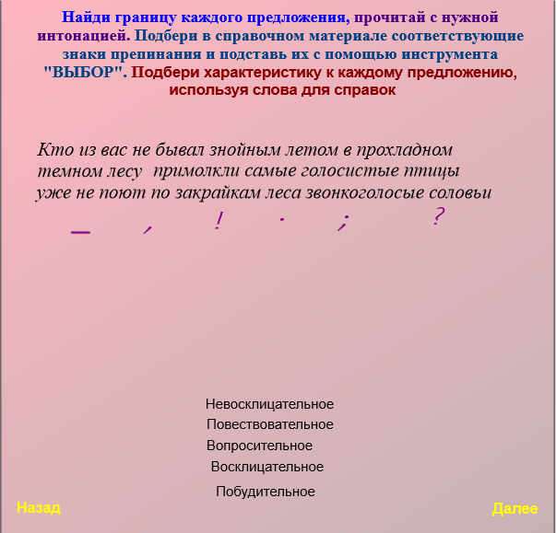 | - Вспомните, как связаны между собой слова в предложении?  - Как мы должны прочитать предложение, чтоб поставить нужный знак препинания в конце?  -Чтобы закрепить всё, что вы сейчас сказали, выполним задание

Занятие 2. Фрагмент урока русского языка с использованием мультимедийного дидактического материала «Синтаксис простого предложения в начальной школе»
Тема: «Главные члены предложения»
Класс: 4
Тип: обобщения и систематизации знаний
Цель: систематизировать знания по теме главные члены предложения
Планируемые результаты: уметь распознавать главные члены предложения; разбирать предложения по членам
№ | Этап урока | Слайд | Действия учителя
2 | Мотивация к уч.деятельности |  | -Дорогие мои, наш маленький друг предлагает нам продолжить приключение.  - Вы готовы? Тогда начинаем!
3 | Актуализация знаний |  | - Ребята, какое задание предлагает нам Лунтик?  - Выполните задания, которые нам предлагает наш друг.  - Как закончите, сразу проверим нашу работу
4 | Обобщение и систематизация знаний |  | - Чтоб закрепить наши знания, выполним задание.  - Прочитайте, что нужно сделать?  - Что мы должны вспомнить?  Найдите в каждом предложении основу предложения и выполните задание
5 | Применение знаний и умений в новой ситуации |  | - посмотрите на экран, что мы должны сделать?  - вы должны не только указать сказуемые, но и вспомнить и выбрать, какими глагольными формами они выражены  - Следующее задание требует особого внимания. Почувствуйте себя в роли учителя и исправьте ошибку

Занятие 3. Фрагмент урока русского языка с использованием мультимедийного дидактического материала «Синтаксис простого предложения в начальной школе»
Тема: «Второстепенные члены предложения»
Класс: 4
Тип: систематизации и обобщения знаний
Цель: систематизировать знания о второстепенных членах предложения и об их обозначении
Планируемые результаты: уметь распознавать второстепенные члены предложения; разбирать предложения по членам
№ | Этап урока | Слайд | Действия учителя
3 | Актуализация знаний |  | - Вспомним, что мы знаем о второстепенных членах. Для чего они нужны в предложении?  - Выполните упражнение
4 | Обобщение и систематизация знаний |  | - Ребята, какое задание предлагает нам Лунтик?  - Выполните задания, которые нам предлагает наш друг.  - Как закончите, сразу проверим нашу работу  - Как мы выяснили, второстепенные члены предложения могут быть выражены дополнением, определением и обстоятельством  - Выполните задание на экране. Кто желает пойти первым?
5 | Применение знаний и умений в новой ситуации |  | - Чтоб закрепить наши знания, выполним задание.  - Прочитайте, что нужно сделать?  - Что мы должны вспомнить?  - на какой вопрос отвечает обстоятельство?  -От какого члена предложения ставим вопрос к обстоятельству?
6 | Контроль усвоения |  | - посмотрите на экран, что мы должны сделать?  - вы должны не только указать сказуемые, но и вспомнить и выбрать, какими глагольными формами они выражены  - Выполним очень интересное задание. У вас в итоге должен получиться текст.  - Вспомним алгоритм, как находить второстепенные члены, также вопросы, на которые они отвечают

Занятие 4. Фрагмент урока русского языка с использованием мультимедийного дидактического материала «Синтаксис простого предложения в начальной школе»
Тема: «Однородные члены предложения»
Класс: 4
Тип: обобщения и систематизации знаний
Цель: систематизировать знания об однородных членах предложения
Планируемые результаты: уметь распознавать однородные члены; оформлять предложения; произносить с интонацией перечисления. Уметь употреблять предложения в речи.
№ | Этап урока | Слайд | Действия учителя
3 | Актуализация знаний |  | - Ребята, как называется предложение, в котором одна грамматическая основа?  -Правильно. А если в предложении две или несколько основ?  -Лунтик просит помощи в выполнении этого задания.
4 | Обобщение и систематизация знаний |  | - Итак, выполним следующее задание. Что вам нужно сделать?  - Работаем. Кто выйдет к доске?
6 | Применение знаний и умений в новой ситуации |  | - Итак, мы с вами теперь знаем, что у нас есть однородные сказуемы, подлежащие и однородные второстепенные члены предложения.  - Давайте выполним задание, с которым просит помочь справиться Лунтик  - Выполните следующее задание, кто желает выйти к доске?
- Сегодня мы с вами узнали ещё что-то новое.
- Вы видите, на берегу сидит наш друг Лунтик? Он не знает, как перевезти предложения с противоположного берега. Мы же поможем ему?
7 | Подведение итогов |  | - Вы – МОЛОДЦЫ! Спасибо вам всем за увлекательные уроки!  Желаю вам только хороших оценок и успехов!!!

Разработанный мультимедийный дидактический материал «Синтаксис простого предложения в начальной школе» записан на диске
https://drive.google.com/open?id=1ktsdSDa8pUEhpZ-Tty8E7C89UGGIehE-

